泗水县金庄镇人民政府2024年政府信息公开工作年度报告

本报告由泗水县金庄镇人民政府按照《中华人民共和国政府信息公开条例》（以下简称《条例》）和《中华人民共和国政府信息公开工作年度报告格式》（国办公开办函〔2021〕30号）要求编制。
本报告内容包括总体情况、主动公开政府信息情况、收到和处理政府信息公开申请情况、政府信息公开行政复议和行政诉讼情况、存在的主要问题及改进情况、其他需要报告的事项等六部分内容。
本报告所列数据的统计期限自2024年1月1日起至2024年12月31日止。本报告电子版可在“中国·泗水”政府门户网站（www.sishui.gov.cn）查阅或下载。如对本报告有疑问，请与泗水县金庄镇人民政府联系（泗水县金鑫路19号，联系电话：0537-4031108）。
一、总体情况
2024年度，金庄镇在县委、县政府的坚强领导下，坚持以习近平新时代中国特色社会主义思想为指导，深入学习贯彻中共二十大和二十届二中、三中全会精神，严格落实国家、省、市有关政务公开工作部署和要求，以《中华人民共和国政府信息公开条例》为法律依据，稳步推进政务公开工作。
（一）主动公开政府信息情况
2024年度，金庄镇按照泗水县政府信息公开要求，及时对信息进行更新。通过网站主动公开政府信息共42条，其中镇街动态23条，公示公告6条，政府文件10条，文件解读1条，机构职能1条，信息公开年报1条。
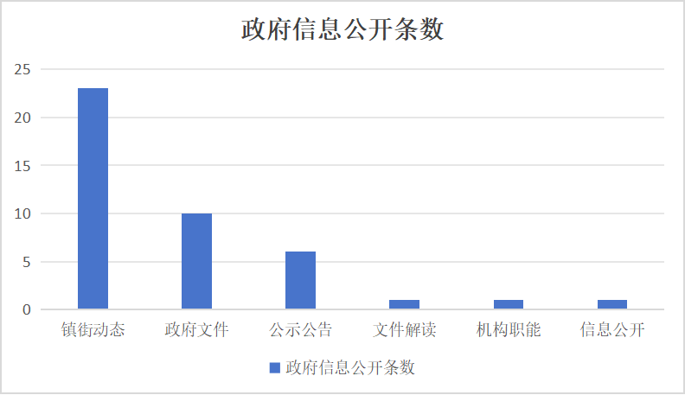
（二）依申请公开情况
2024年，我镇通过网站渠道收到依申请公开2件。
（三）政府信息管理情况
金庄镇高度重视政府信息公开工作，明确领导牵头、专人实施的工作方案，按照先审查、后发布的工作流程，相关领导严格把关信息的发布。同时，高度重视保密审查工作，对不应公开的做好保密工作。
（四）政府信息公开平台建设情况
金庄镇不断优化政府信息公开平台建设，线上突出政务公开网站作用，优化网站栏目设置，及时主动公开各项政府信息。在镇政府为民服务中心及各村、社区设置了政务便民服务电话，方便群众查询。同时，通过“12345”热线及现场咨询等互动方式，为公众解疑答惑。
（五）监督保障情况
金庄镇高度重视政务公开工作，严格执行《条例》的相关要求，建立完善了保密审查的工作机制、信息发布的审查登记制度、责任追究制度等，建立并完善的工作台账，保障了信息公开工作的顺利展开。加强组织领导，明确责任分工，由镇政府的主要领导进行统筹安排，分管领导牵头，部门专人实施的工作分工，确保了信息的安全性。同时，对负责此项工作的同志进行定期培训，提升其业务水平。2024年度，我镇未发生社会评议以及政务公开责任追究事件。
二、主动公开政府信息情况

第二十条第（一）项
信息内容 | 本年制发件数 | 本年废止件数 | 现行有效件数
规章 | 0 | 0 | 0
行政规范性文件 | 0 | 0 | 0
第二十条第（五）项
信息内容 | 本年处理决定数量
行政许可 | 0
第二十条第（六）项
信息内容 | 本年处理决定数量
行政处罚 | 0
行政强制 | 0
第二十条第（八）项
信息内容 | 本年收费金额（单位：万元）
行政事业性收费 | 0

三、收到和处理政府信息公开申请情况

（本列数据的勾稽关系为：第一项加第二项之和，等于第三项加第四项之和） |  |  | 申请人情况
 |  |  | 自然人 | 法人或其他组织 |  |  |  |  | 总计
 |  |  | 自然人 | 商业  企业 | 科研  机构 | 社会公益组织 | 法律服务机构 | 其他 | 总计
一、本年新收政府信息公开申请数量 |  |  | 2 | 0 | 0 | 0 | 0 | 0 | 2
二、上年结转政府信息公开申请数量 |  |  | 0 | 0 | 0 | 0 | 0 | 0 | 0
三、本年度办理结果 | （一）予以公开 |  | 2 | 0 | 0 | 0 | 0 | 0 | 2
三、本年度办理结果 | （二）部分公开（区分处理的，只计这一情形，不计其他情形） |  | 0 | 0 | 0 | 0 | 0 | 0 | 0
三、本年度办理结果 | （三）不予公开 | 1.属于国家秘密 | 0 | 0 | 0 | 0 | 0 | 0 | 0
三、本年度办理结果 | （三）不予公开 | 2.其他法律行政法规禁止公开 | 0 | 0 | 0 | 0 | 0 | 0 | 0
三、本年度办理结果 | （三）不予公开 | 3.危及“三安全一稳定” | 0 | 0 | 0 | 0 | 0 | 0 | 0
三、本年度办理结果 | （三）不予公开 | 4.保护第三方合法权益 | 0 | 0 | 0 | 0 | 0 | 0 | 0
三、本年度办理结果 | （三）不予公开 | 5.属于三类内部事务信息 | 0 | 0 | 0 | 0 | 0 | 0 | 0
三、本年度办理结果 | （三）不予公开 | 6.属于四类过程性信息 | 0 | 0 | 0 | 0 | 0 | 0 | 0
三、本年度办理结果 | （三）不予公开 | 7.属于行政执法案卷 | 0 | 0 | 0 | 0 | 0 | 0 | 0
三、本年度办理结果 | （三）不予公开 | 8.属于行政查询事项 | 0 | 0 | 0 | 0 | 0 | 0 | 0
三、本年度办理结果 | （四）无法提供 | 1.本机关不掌握相关政府信息 | 0 | 0 | 0 | 0 | 0 | 0 | 0
三、本年度办理结果 | （四）无法提供 | 2.没有现成信息需要另行制作 | 0 | 0 | 0 | 0 | 0 | 0 | 0
三、本年度办理结果 | （四）无法提供 | 3.补正后申请内容仍不明确 | 0 | 0 | 0 | 0 | 0 | 0 | 0
三、本年度办理结果 | （五）不予处理 | 1.信访举报投诉类申请 | 0 | 0 | 0 | 0 | 0 | 0 | 0
三、本年度办理结果 | （五）不予处理 | 2.重复申请 | 0 | 0 | 0 | 0 | 0 | 0 | 0
三、本年度办理结果 | （五）不予处理 | 3.要求提供公开出版物 | 0 | 0 | 0 | 0 | 0 | 0 | 0
三、本年度办理结果 | （五）不予处理 | 4.无正当理由大量反复申请 | 0 | 0 | 0 | 0 | 0 | 0 | 0
三、本年度办理结果 | （五）不予处理 | 5.要求行政机关确认或重新出具已获取信息 | 0 | 0 | 0 | 0 | 0 | 0 | 0
三、本年度办理结果 | （六）其他处理 | 1.申请人无正当理由逾期不补正、行政机关不再处理其政府信息公开申请 | 0 | 0 | 0 | 0 | 0 | 0 | 0
三、本年度办理结果 | （六）其他处理 | 2.申请人逾期未按收费通知要求缴纳费用、行政机关不再处理其政府信息公开申请 | 0 | 0 | 0 | 0 | 0 | 0 | 0
三、本年度办理结果 | （六）其他处理 | 3.其他 | 0 | 0 | 0 | 0 | 0 | 0 | 0
三、本年度办理结果 | （七）总计 |  | 2 | 0 | 0 | 0 | 0 | 0 | 2
四、结转下年度继续办理 |  |  | 0 | 0 | 0 | 0 | 0 | 0 | 0

四、政府信息公开行政复议、行政诉讼情况

行政复议 |  |  |  |  | 行政诉讼
结果维持 | 结果  纠正 | 其他  结果 | 尚未  审结 | 总计 | 未经复议直接起诉 |  |  |  |  | 复议后起诉
 |  |  |  |  | 结果  维持 | 结果  纠正 | 其他  结果 | 尚未  审结 | 总计 | 结果  维持 | 结果  纠正 | 其他  结果 | 尚未  审结 | 总计
0 | 0 | 0 | 0 | 0 | 0 | 0 | 0 | 0 | 0 | 0 | 0 | 0 | 0 | 0

五、存在的主要问题及改进情况
（一）存在问题
2024年，金庄镇顺利完成了本年度政务公开的各项工作任务，取得了一定的成效,但距离目标还存在一定的差距。一是公开内容相对单一，二是公开时效性有待提高，三是公众参与度有待提升。
(二)改进措施
一是持续优化政务公开栏目设置。积极对上沟通，完善金庄镇政务公开内容体系。同时，围绕公众关注的点，梳理、汇总各类信息，保证公开内容的完整性。
二是完善信息发布制度。进一步完善信息发布制度，明确信息发布的时间节点，确保各项信息及时更新，并对已公开的信息进行梳理，及时清除已失效信息，全面提高政务公开的时效性。同时，严格按照上级要求，做到应公开的内容及时公开，不应公开的须做好保密工作。
三是多方位提高公众参与度。通过民意调查及现场咨询等方式拓展公众参与渠道，对公众提出的意见、建议及时进行调查、整理和回复。
六、其他需要报告的事项
（一）依据《政府信息公开信息处理费管理办法》收取信息处理费的情况
2024年金庄镇没有政府信息公开的收费情况。
（二）落实上级年度政务公开工作要点情况
金庄镇认真贯彻落实上级工作要求，结合本年度政务公开要点，制定信息主动公开目录，细化职责分工。工作中，积极畅通公开渠道，丰富公开形式，及时通过门户网站等平台发布了各类政务信息，圆满完成工作任务。
（三）人大代表建议和政协提案办理结果公开情况
2024年金庄镇未收到人大代表建议和政协委员提案。

